

Walter Van Der Plaetsen,

Burgemeester van Wommelgem,

stak een handje toe bij onze Kampioenenviering
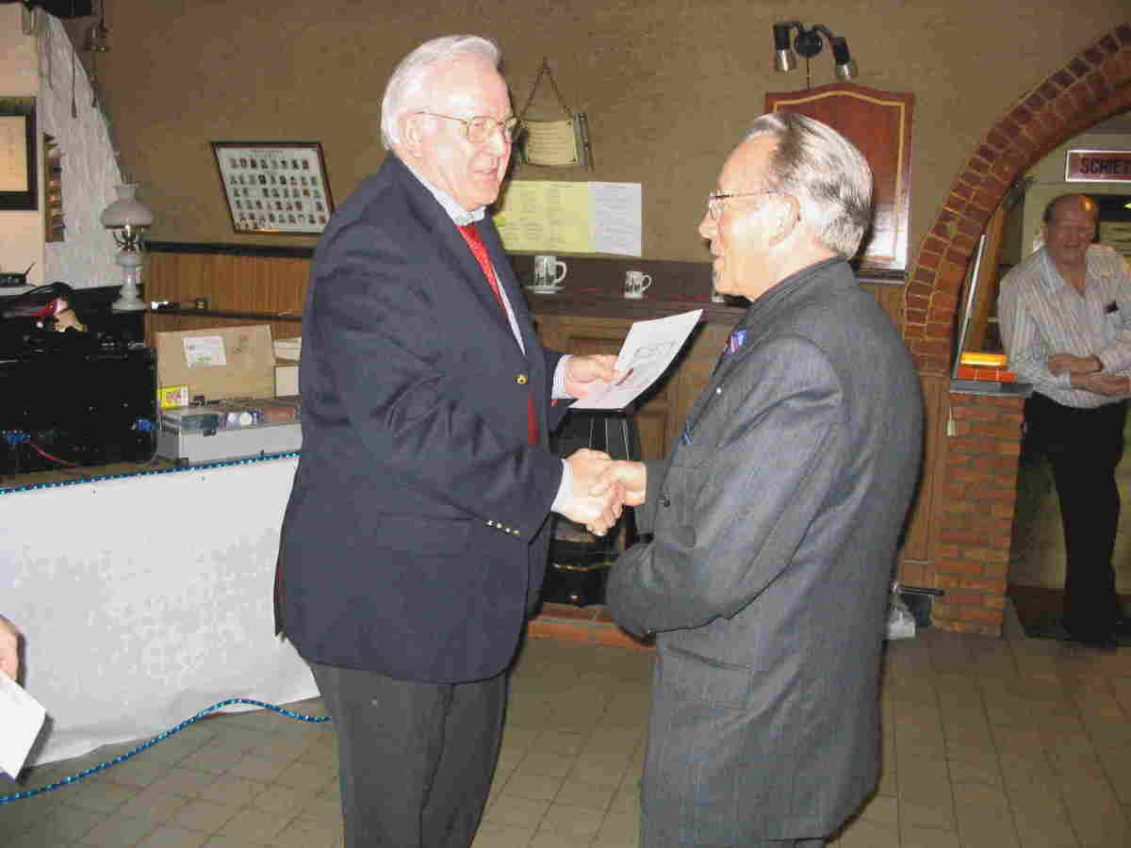
Jacques Aerts uit Kessel ontvangt net zijn prijs voor de
1ste plaats bevordering kogelkarabijn.

verder ook o.a.:
ATV bij Rebels - Het verhaal van Wilmpie - Badges en Pins Kampioenenvieringen - Sint-Jansfeesten - Wedstrijduitslagen …
VOORWOORD

En dan opeens is het voorbij.
Eddy Lemmens, in ons vorig Rebelleke nog gehuldigd als stichter en ere-voorzitter, is op 10 januari overleden.
Zoals de club Rebels een groot deel van zijn leven innam, zo waren zijn Rebels ook massaal aanwezig om hem nog een laatste keer te groeten tijdens de begrafenisplechtigheid op 15-01-2005.
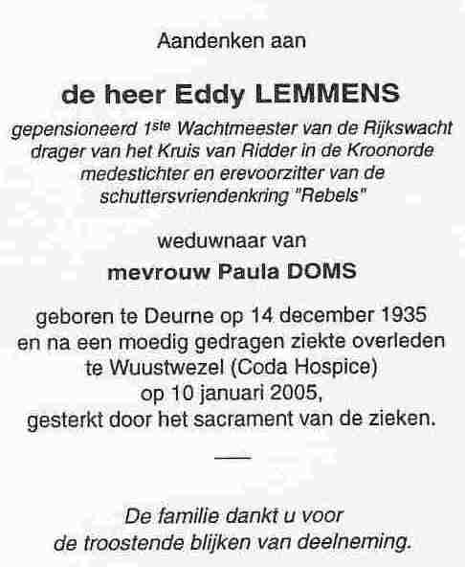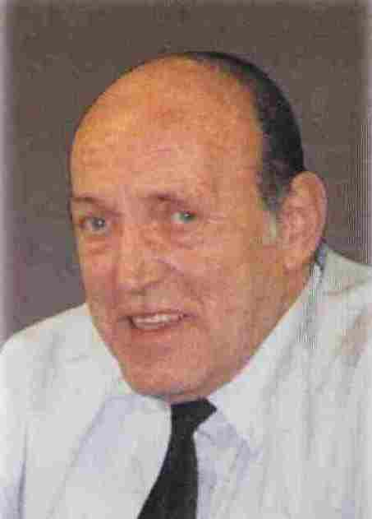
Eddy was tot op het laatst sterk begaan met zijn club. Niet alleen de toekenning van de titel “erevoorzitter”, ook het feit dat zijn club groeide en bloeide heeft Eddy nog veel plezier gedaan.

En omdat niet álles zo maar voorbij kan zijn, nog even dit.
Het logo van onze club is ons “Rebelleke”, ECHTER nog maar weinig leden weten dat deze afbeelding, van een weliswaar vriendelijk piraat-rebelletje, eigenlijk het portret is van WILMPIE.
Vraag je je af wie WILMPIE is?
Heel, heel lang geleden … wel, het hele verhaal van WILMPIE lees je op blz. 3, geschreven door zijn pleegvader, Eddy Lemmens.

Een volledig afscheid van Eddy zal het dus nooit worden, niet zolang er Rebels zijn die het hele verhaal kennen.
Groetjes van RV
WILMPIE STELT ZICH VOOR
“uit Wilmpie, het krantje van de Rebels in 1976”

Als jongste telg van de Rebels kwam ik bij de club op 25/01/1976.
Ik stond toen als een zielig mannetje al reeds een aantal dagen tussen de vele prijzen van de jongerenschieting in de gelagzaal van St. Eligo en zag moedeloos toe hoe al die dingen, waarmede ik in al die tijd een zekere vriendschap aangeknoopt had, één na één van de tafel verdwenen. Een radiocassette recorder, een lampendair en een braadspit gingen eerst van de hand, daarna een tafellaken, een reuzenvaas, een groot pluchebeest, een paraplu en ook nog een langspeelplaat met een halfblote madam er op.
Maar hoe ik me ook op het voorplan werkte, mij lieten ze staan. Ik begreep het niet! Misschien kwam dat door dat lapje voor mijn oog! Zo stond ik daar dan, op die grote vlakte van die tafel die een uur voordien zo boordevol had gestaan … moedeloos alleen in een grootse wijdheid van niets. Vér van mij lag nog een stuk zeep met een washandje er rond en nóg wat verder een pakje speelkaarten.
Toen kwam er een mijnheer de prijs afhalen van zijn dochter. Hij overzag die troosteloze leegte. Van het pakje speelkaarten ging zijn triestige blik naar het stuk zeep en terug en toen naar mij. Ik zette mij weer voor de zoveelste maal in een stoer figuur, en ja hoor! Hij nam me vast, bekeek hoe ik er van onder uitzag en begon te lachen. Hij wierp me in de hoogte, deponeerde mij op een tafel tussen een hoop luidruchtige personen waar ik van hand tot hand ging en waar iedereen zich vrolijk maakte.
Uiteindelijk kwam ik terecht in de sacoche van Paula, de madam van dien mijnheer. In mijn rug lag een sleutel mijn ribben te pijnigen en in de donkere ruimte waarin ik nu was, heerste er een zwoel luchtje van zware tabak en goedkope parfum. Maar ik was toch blij dat ik nu ergens terecht gekomen was waar ik mij misschien nuttig kon maken.
Ik werd dus als ouderloos kind geadopteerd door Eddy Lemmens, mijn voedstervader.

Zo begon het verhaal van onze Wilmpie, van Eddy Lemmens.

De rest van het verhaal kunnen we met enkele zinnen uit hetzelfde krantje samenvatten:

““Wilmpie werd aangesteld als mascotte en geluksbrenger van de KSVK Rebels. Zijn zeeroverplunje werd verwisseld voor een naar Parijse snit vervaardigd Rebellen-plunje en hij staat nu in de trofeeënkast, als een pronkstuk en als zinnebeeld van de vriendschap die alle Rebellen kenmerken.
Zo kan hij nu bij iedere wedstrijdactiviteit en clubbijeenkomst in het midden van de Rebellenkring vertoeven. Bekijk hem ook terloops even vóór ge uw match gaat schieten. Dan zul je misschien het knipoogje bemerken van zijn niet-belapte oog!””

De eerste sticker van de Rebels (toen nog KSVK) werd getekend door de zoon van Edgard en Mariette, nl. Erik Meynen, een gekend tekenaar-cartoonist.  Hij gebruikte Wilmpie als model. | 
Moppentrommel
Zware filosofie over kippen: Kippen zijn de enige dieren die je kan opeten vóór ze geboren zijn en nadat ze dood zijn.

Sportcoach: “Ik heb beloofd dat ik de ploeg uit de 2de afdeling zou halen en dat heb ik gedaan …. Ze speelt nu in 3de afdeling.”

Brood en Banket ELLEN
2150 BORSBEEK, Jozef Reusenslei 60
03/321.64.37
ATV BIJ REBELS

Geef toe, het klonk veelbelovend.
Spijtig genoeg was de interviewster ziek en miste alzo de afspraak waardoor onze dames niet aan het woord kwamen tijdens de reportage, de cameraman was er wel en die maakte toch nog enkele mooie beelden.  De uitzending zelf was voorzien voor 16/02/2005, na het nieuws van 18u30 in het programma: ====> | 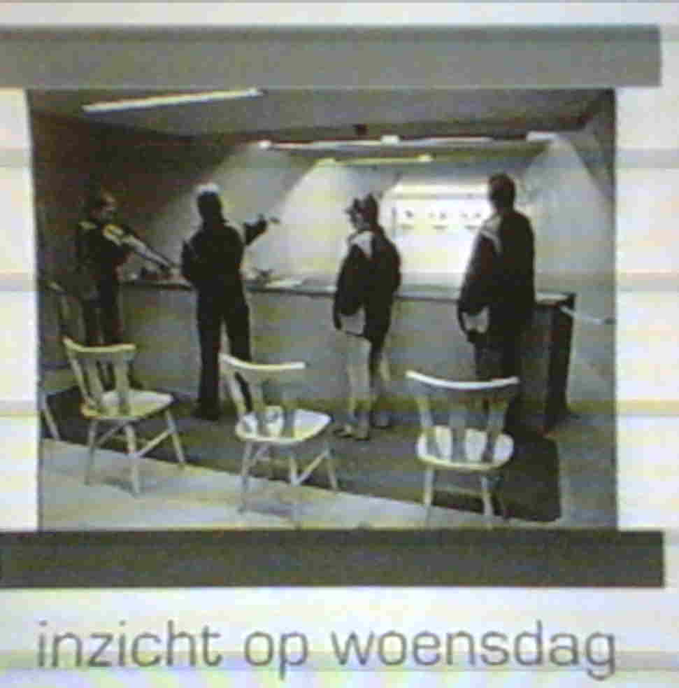
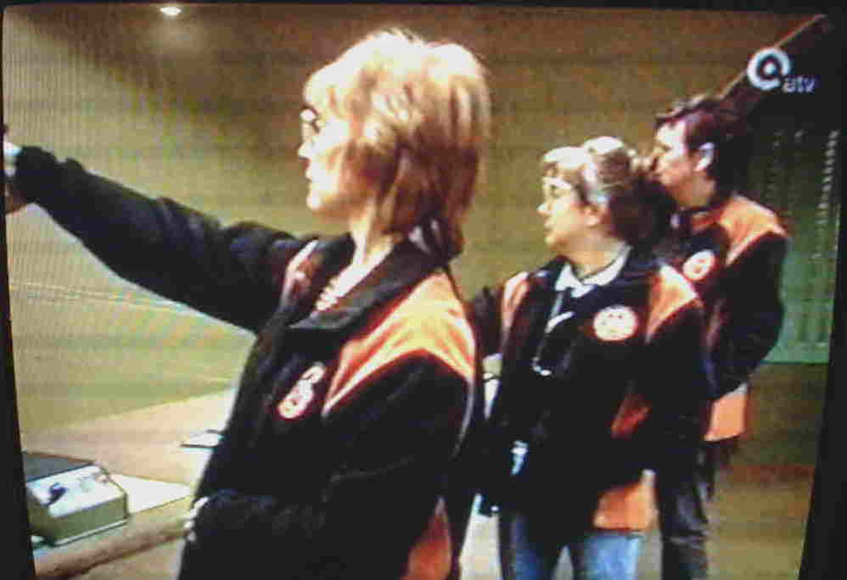 |  | Chauvinistisch als we zijn, kunnen we niet anders dan zeggen dat onze dames in hun clubvest, veel mooier oogden dan die van de andere clubs.  Wèl teleurstellend was dat er in heel deze reportage nergens, in woord of beeld, werd
verwezen naar de naam Rebels of Fort II te Wommelgem.
Voor onze medewerking aan hun programma hadden we toch enige (h)erkenning mogen verwachten, ja toch zeker?

Verder kunnen we wel stellen dat de reportage op zich niet slecht was en dat de sportschutterij in het algemeen toch op een meer positieve manier werd toegelicht.
Er werd duidelijk in beeld gebracht dat het een sport is die door man én vrouw, jong én oud, beoefend kan worden en dat is toch wel goede reclame geweest voor onze sport.
KAMPIOENENVIERING 26-02-2005

Naar aanleiding van ons dertigjarig bestaan, werden enkele leden van het gemeentebestuur uitgenodigd op onze Kampioenenviering.
Ria Peers, schepen van Sport en Koen Baert, schepen van Fort-II, hadden zich verontschuldigd wegens verbintenissen elders.

Toen echter Burgemeester Walter Van Der Plaetsen, samen met zijn echtgenote, de kampioenenviering met zijn aanwezigheid opluisterde, waren zowel de nieuwe als de oude leden aangenaam verrast.
Van enkele oudere Rebellen konden wij zelfs vernemen dat het de eerste maal was dat een Burgemeester “erbij” was.

Het feest begon met het aperitief, zoals altijd een lekker Rebelleke, maar vanaf nu dus klaargemaakt door Frans en Ria.
Nadat iedereen zijn plaatsje aan tafel had uitgekozen, kwamen The Young Rebels en brachten, bij wijze van ijsbreker, hun eerste liedje van 5 jaar geleden, nl. de hit: ONZE SCHIETCLUB, het refrein werd door alle Rebellen dan ook uit volle borst meegezongen.

Het koud en warm buffet werd door iedereen gesmaakt alhoewel het niet helemaal klopte met wat er op de menu’s stond.
Neen, Lydie heeft niets verzonnen, alleen is er iets verkeerd gelopen bij de communicatie van de traiteur in kwestie en zijn mensen, maar ik denk dat niemand hier zwaar aan getild heeft.

Na het eten hielp de burgemeester bij de prijsuitreiking en overhandigde bekers en waardebons aan de winnaars en de rode lantaarns aan de schutters die als laatste genoteerd stonden.

CALUWÉ-DEMANDÉ NV
2160 Wommelgem, Herentalsebaan 516
tel.: 03-353 66 72
De rode lantaarns werden met de nodige troostende woorden afgegeven aan Brik en Roger.
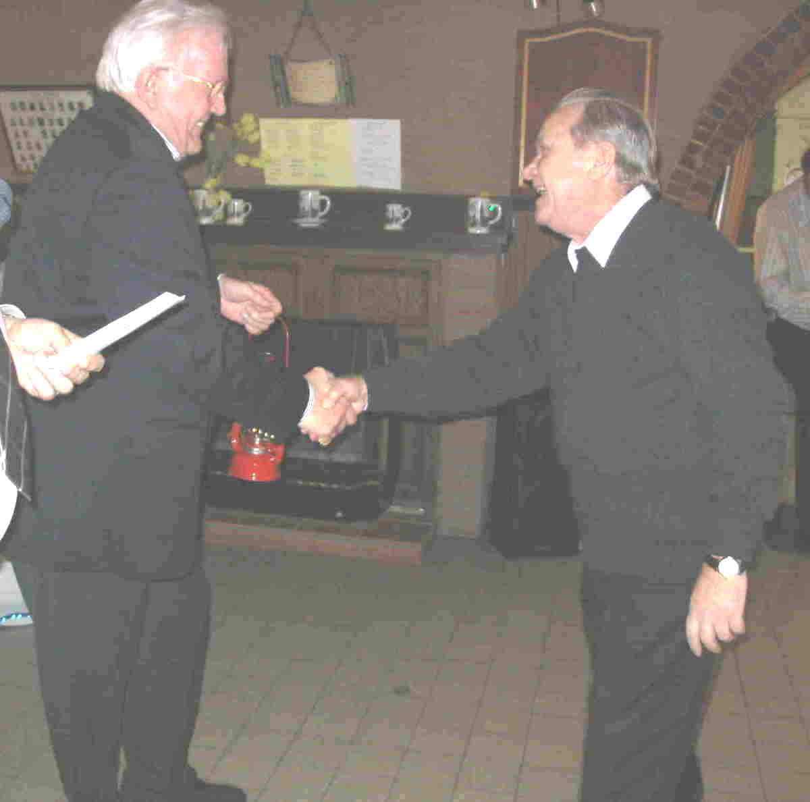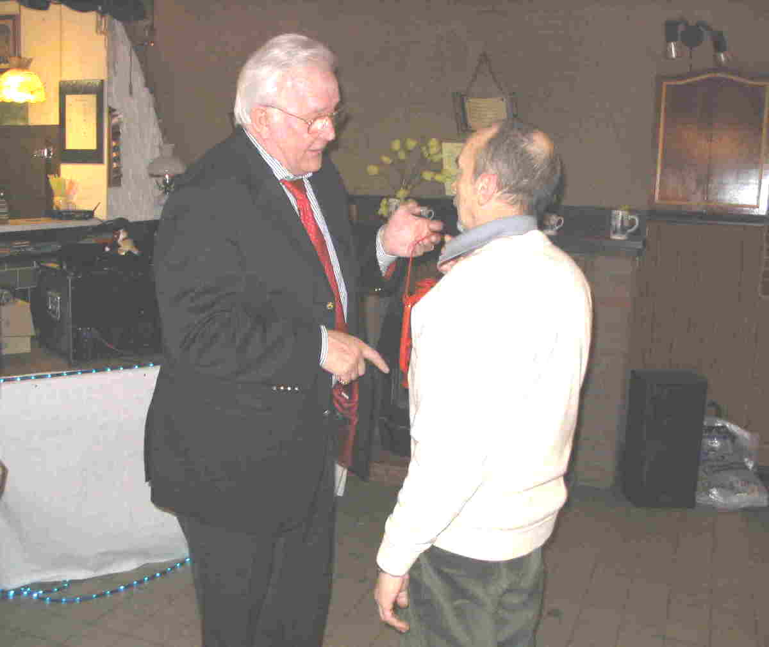

Burgemeester, uit naam van al onze leden, nogmaals bedankt voor je aanwezigheid en je bereidwillige medewerking aan onze viering.
Het heeft al onze leden veel plezier gedaan.

En toen begon het MEGA DOOPFEEST!

Als we goed geteld hebben waren er 16 dopelingen:
Jef, Kurt, Nicky, Rik, Geoffrey, Selma, nonkel Rik, Dirk, Marc junior, Sonia, Mieke, Inge, Marc snor, Sven, Carl en Fons.
Enkele fotokes willen we hier dan ook nog wel prijs geven.
Iedereen heeft de doop overleefd, zij het dat het bij sommigen wel iets langer duurde dan bij anderen.  Ze hebben echter allemaal dapper hun lot ondergaan en het resultaat is dat er weer een hoop “echte” Rebellen bijgekomen zijn. |  | 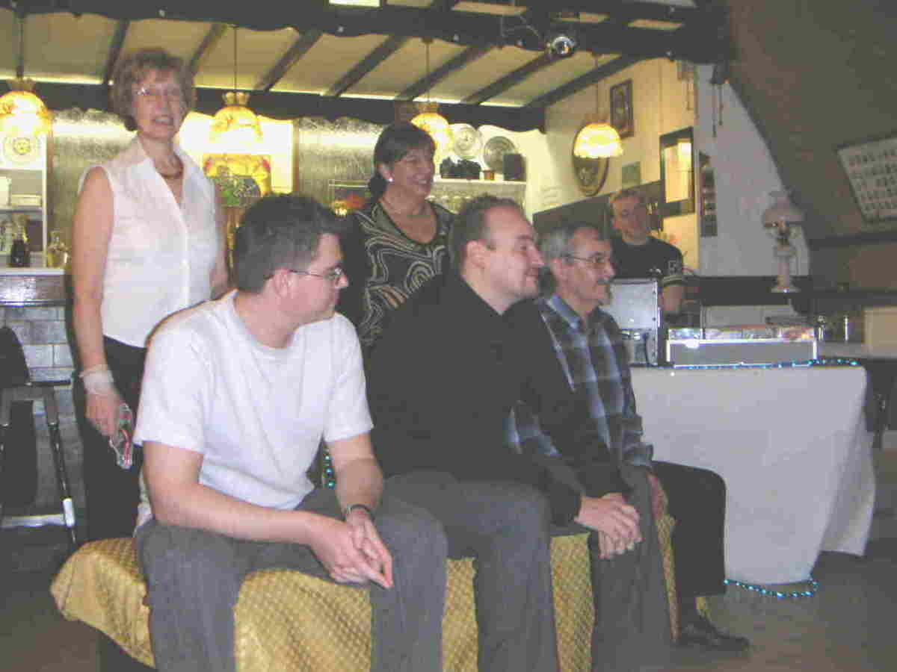
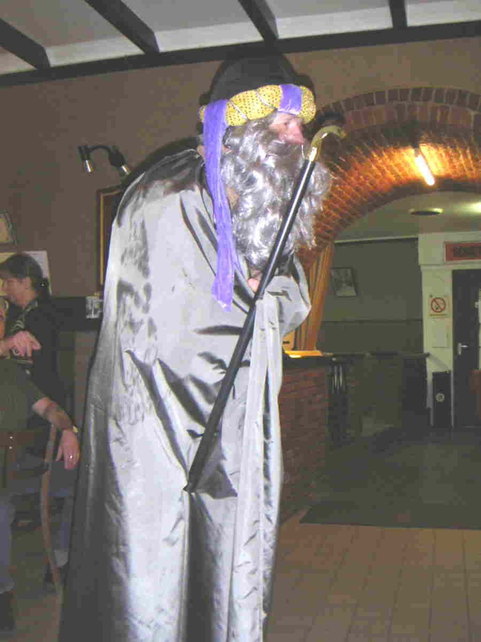 | Awel Fons, je had niet mogen weglopen hé, dan had je ook niet tot op het laatst moeten wachten. |  |  | 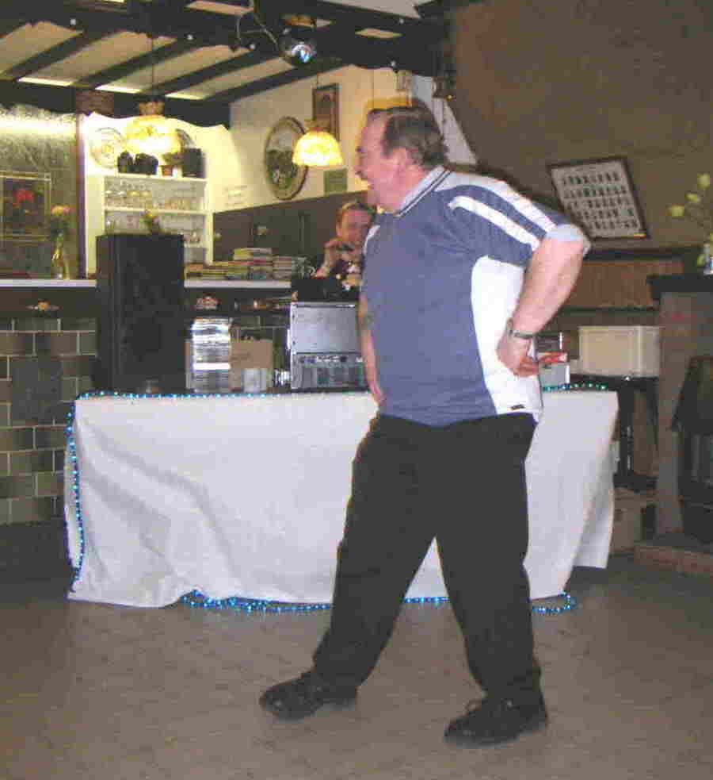
 |  |  | 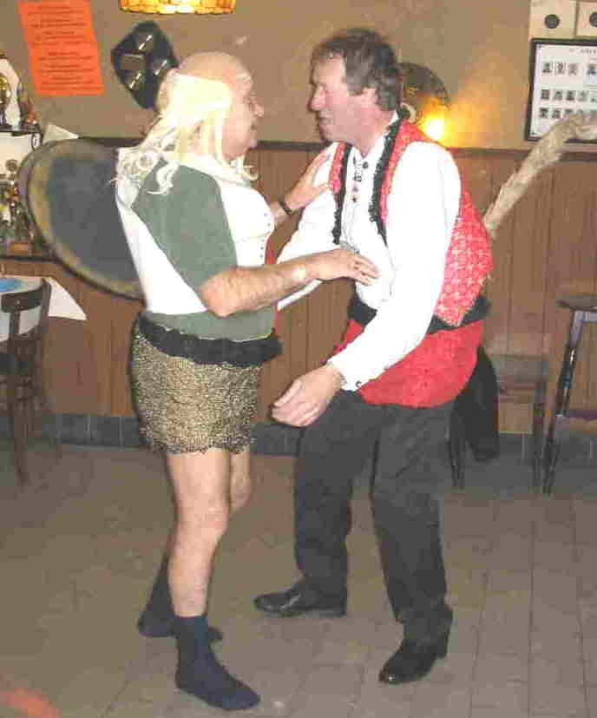
  Na al dat gedoop konden we eindelijk de dansvloer onveilig maken. Nicky was dj van dienst (en dat was zijnen eerste keer maar ik denk wel dat iedereen zich goed heeft kunnen uitleven).
  Den Brik en Leo kregen nog efkes het oud zot en toen wist iedereen dat Rebellen ook Rebels uit den bol kunnen gaan.
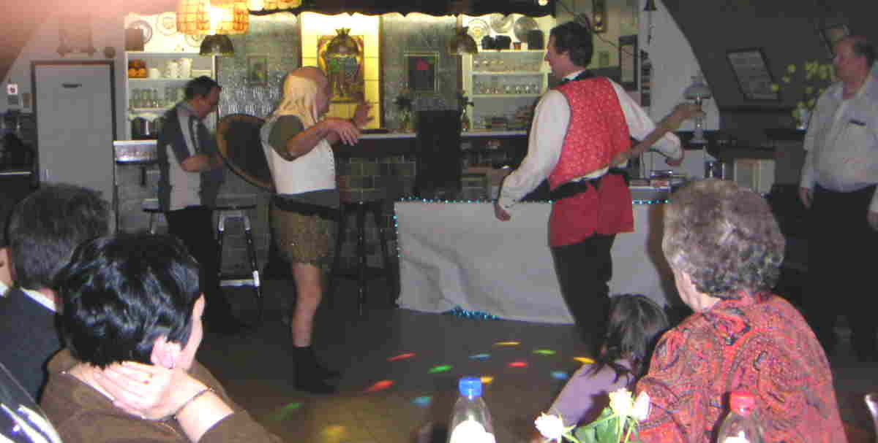 |  |  |  |  | Kan dat volgend jaar nog verbeterd worden?  Ik denk het niet, maar we gaan het toch zeker proberen!

KAMPIOENENVIERING BIJ FKPA

Met de viering bij FKPA stond onze voorzitter te glunderen.
Niet moeilijk hé, met een club als de onze, waar momenteel de successen elkaar opvolgen.
Van 3de naar 2de afdeling kogelkarabijn, daarnaast een beloftevol team luchtkarabijnschutters en daarbovenop nog wat media-belangstelling zoals de ATV-reportage “Inzicht”.
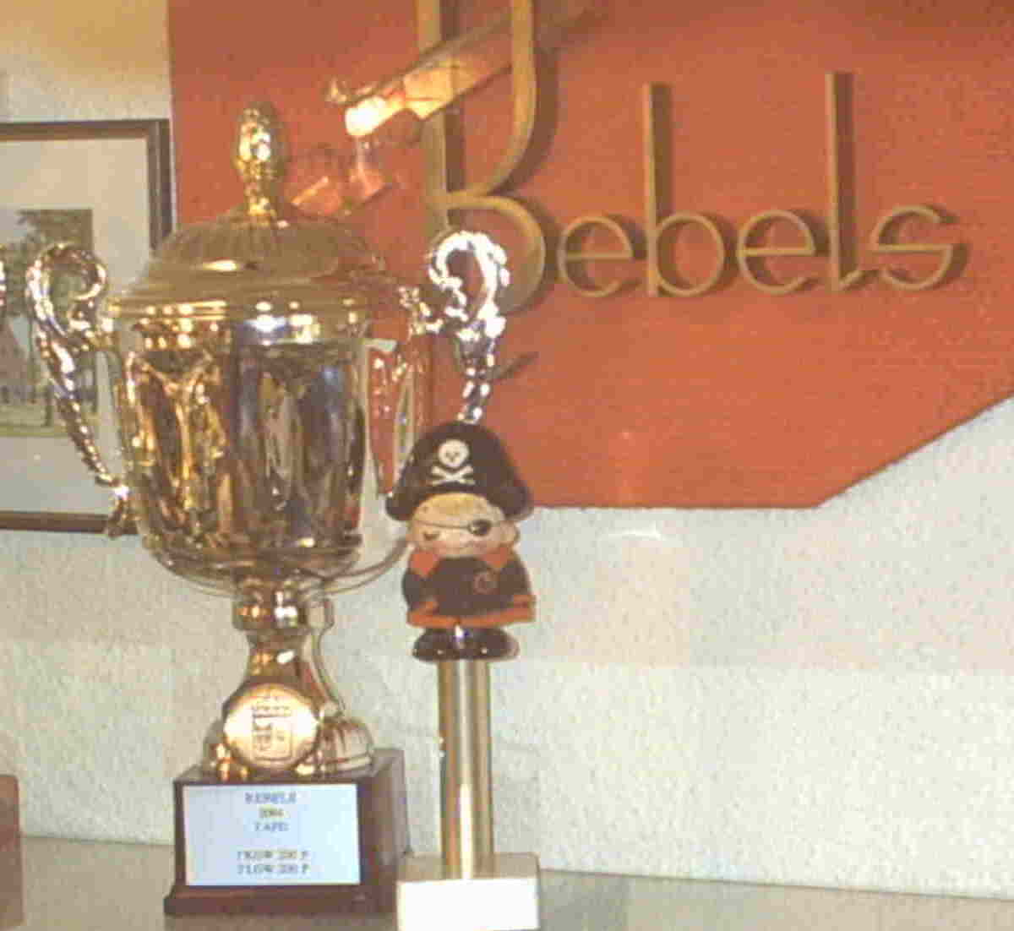 | Van de 3de afdeling naar de 2de afdeling met de kogelkarabijn en een 2de plaats met luchtkarabijn: het leverde onze club een mooie beker op die dicht bij ons Rebelleke Wilmpie in de kast mag staan.
Brik werd apart gevierd voor zijn 35 jaar trouw lidmaatschap aan FKPA.  Hij kreeg hiervoor een mooie speld opgestoken door de voorzitter van FKPA, de heer Arnold Van Aperen, (burgemeester van Hoogstraten). | 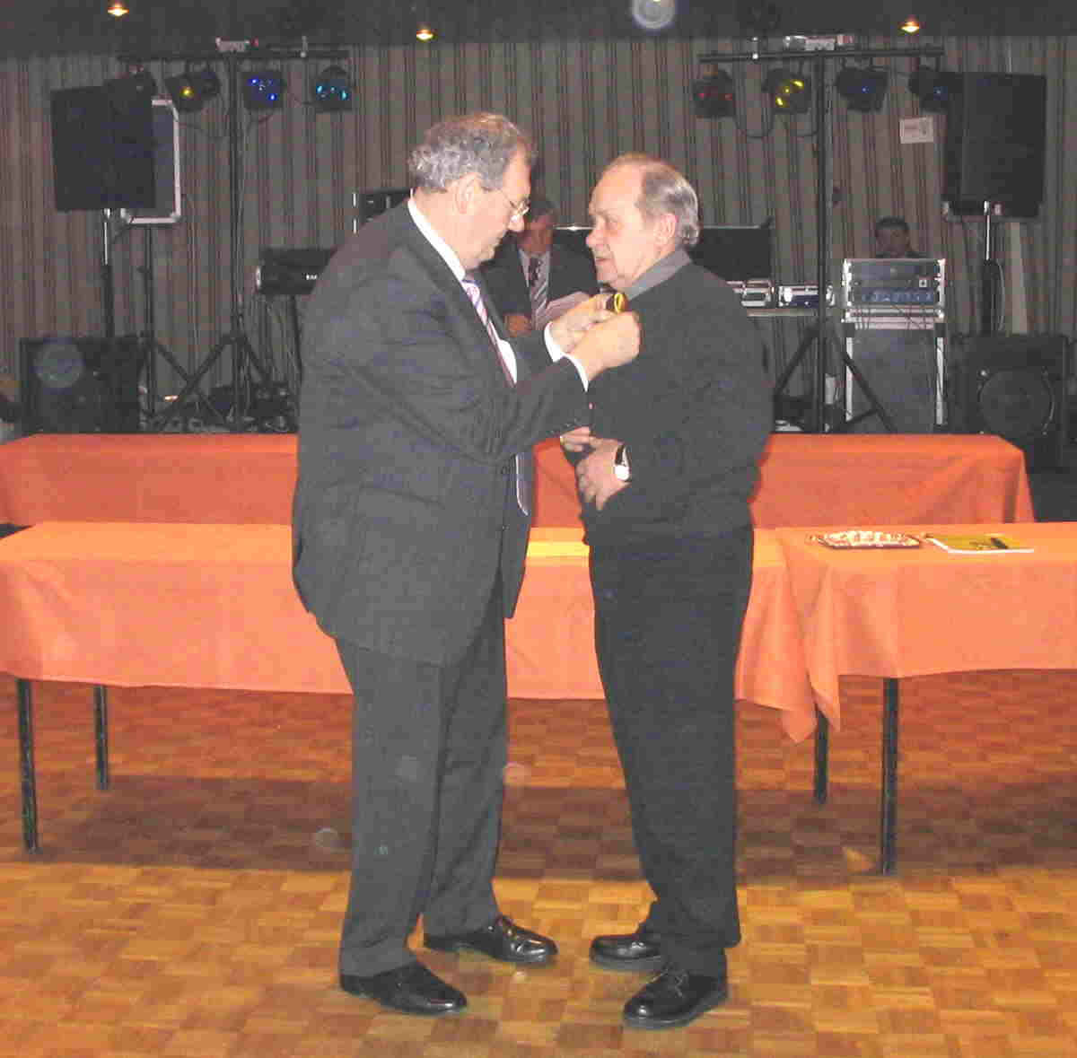

SOLAR CLEANING SERVICES
9100 Sint-Niklaas, Passtraat 71
tel.: 03-780.95.21 www.scs-nv.be
WOMMELGEM VIERT HAAR KAMPIOENEN

op 18 maart 2005 in de kantine van voetbalclub Ternesse.
Ria Peers, schepen van sport, feliciteerde de sportievelingen die het voorbije jaar een podiumplaats wisten te bemachtigen.  Als prijs werden dit jaar geen blauwe maar rode handdoeken uitgedeeld. | 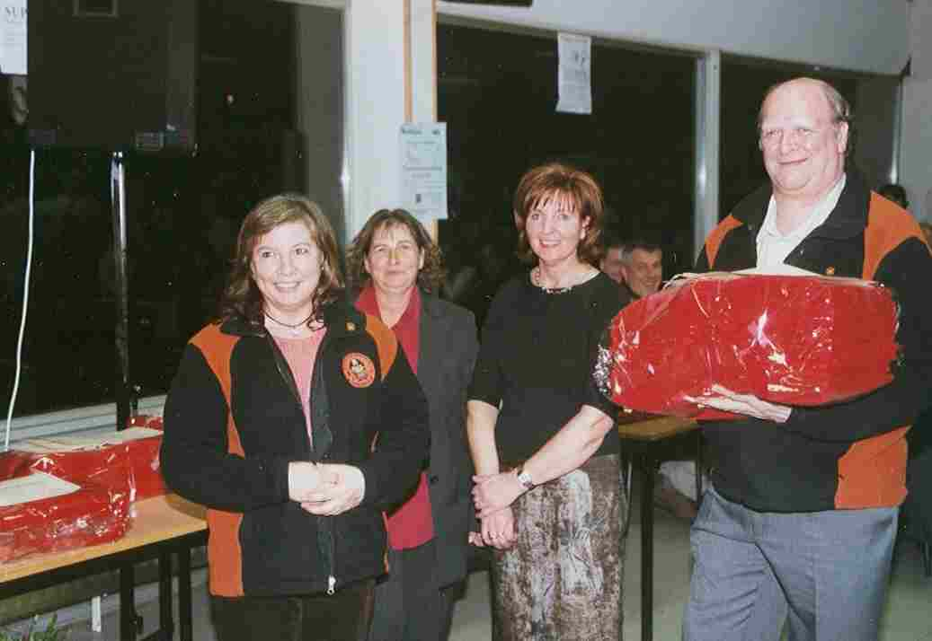
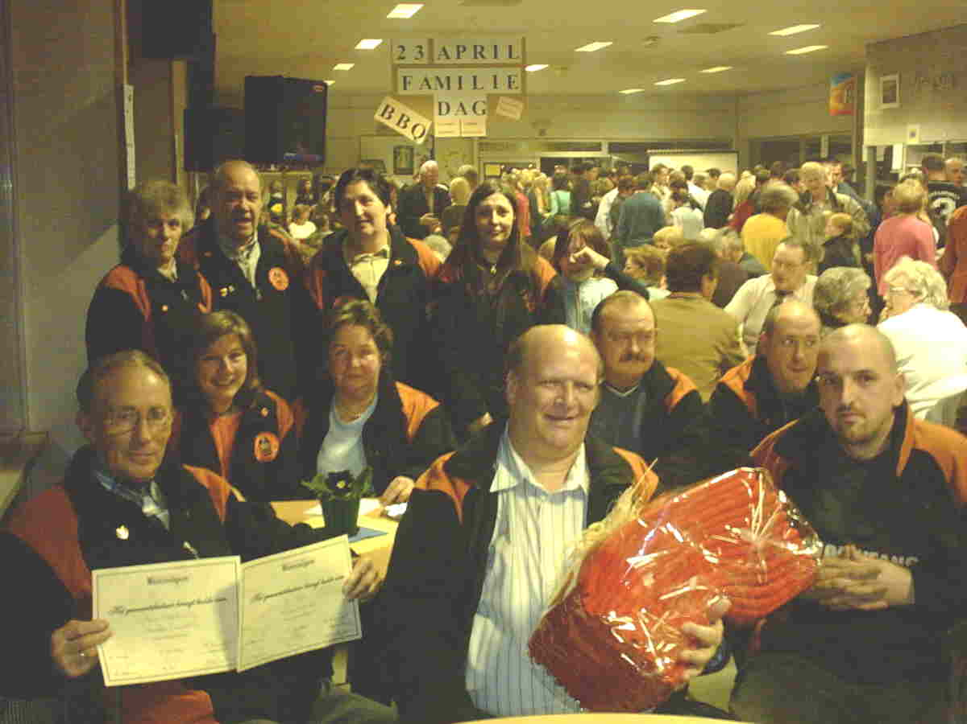 |  | Uitgedost in onze clubvesten, voorzien van badges en pins, zorgden we er wel voor dat al die andere aanwezigen ons goed hadden gezien.

De Nederlandse Taal:
afvallen: van de weegschaal tuimelen
beschutten: dialect voor beschuiten
curator: kever die falingen opeet
uitdrukking: einde van de constipatie

BRILCENTER TENSEN
2160 Wommelgem, Kaakstraat 9
tel. : 03-353 88 13
RANGSCHIKKING 2005

LUCHTPISTOOL
Provinciale 200 pnt. disc.11B
UITSLAGEN |  |  |  |  |  |  | RANGSCHIKKING
 |  |  |  |  |  |  |  | W | + | - | X | P | pt
25 | feb | DPS- REBE | 889 | 873 |  | 1 | MKRV | 2 | 2 | 0 | 0 | 4 | 1800
11 | mrt | CIEB- REBE | 889 | 850 |  | 2 | SCBO | 1 | 1 | 0 | 0 | 2 | 930
22 | apr | REBE-ANTV |  |  |  | 3 | CIEB | 1 | 1 | 0 | 0 | 2 | 890
27 | mei | REBE- DERB |  |  |  | 4 | DPS. | 1 | 1 | 0 | 0 | 2 | 889
13 | sep | FORT- REBE |  |  |  | 5 | DERB | 2 | 0 | 2 | 0 | 0 | 1757
21 | okt | REBE- MKRV |  |  |  | 6 | FORT | 1 | 0 | 1 | 0 | 0 | 902
18 | nov | REBE- DMST |  |  |  | 7 | DMST | 1 | 0 | 1 | 0 | 0 | 873
16 | dec | SCBO- REBE |  |  |  | 8 | REBE | 1 | 0 | 1 | 0 | 0 | 873
 |  |  |  |  |  | 9 | ANTV | 0 | 0 | 0 | 0 | 0 | 0

 |  | 25feb | 11mrt | 22apr | 27mei | 13sep | 21okt | 18nov | 16dec
 | Naam | 200 | 200 | 200 | 200 | 200 | 200 | 200 | 200
1. | Begas M. | 174 | 172
2. | Begas M (junior) | 170 | 165
3. | Cami E. | / | 130
4. | De Beukeleer M.. | / | /
5. | De Moor S. | 172 | 171
6 | Sampermans L. | 170 | 161
7. | Schoenaers J. | 175 | 161
8. | Schreiber D. | 153 | 165
9. | Van Looveren R. | / | /
10. | Verstraeten R. | 179 | 171
11 | Vlemincx A. | 159 | 144
12. | Wackenier F. | 171 | 162
13 | Willemse P | 173 | 171
 | S.V. Rebels | 873 | 850
 | Tegenstrevers | 889 | 889
 |  | 0 | 0
LUCHTKARABIJN
3de Afd Provinciale 200 pnt. disc 9B
UITSLAGEN |  |  |  |  |  | RANGSCHIKKING
 |  |  |  |  |  |  |  | W | + | - | x | P | pt
04 | feb | TEMSE-REBE | 842 | 865 |  | 1 | REBE | 2 | 2 | 0 | 0 | 4 | 1750
18 | feb | REBE-ANTV | 885 | 814 |  | 2 | MSV. | 2 | 2 | 0 | 0 | 4 | 1659
04 | mrt | REBE-DUFF | 879 | 737 |  | 3 | TEMS | 2 | 1 | 1 | 0 | 2 | 1662
10 | mrt | PERS-REBE | 840 | 900 |  | 4 | ANTV | 2 | 1 | 1 | 0 | 2 | 1652
01 | apr | MSV-REBE |  |  |  | 5 | PERS | 2 | 0 | 2 | 0 | 0 | 1621
08 | apr | REBE-MSV |  |  |  | 6 | DUFF | 2 | 0 | 2 | 0 | 0 | 1495
12 | mei | DUFF-REBE
13 | mei | REBE-PERS

 |  | 04feb | 18feb | 04mrt | 10mrt | 01apr | 08apr | 12mei | 13mei
Naam |  | 200 | 200 | 200 | 200 | 200 | 200 | 200 | 200
1. | Aerts J. | 157 | 135 | 152 | 146
2. | Coolsaet R. | 129 | 137 | / | 124
3. | De Win Luc | 154 | 153 | / | 146
4. | Kegeleers F. | 139 | 137 | 132 | 129
5. | Kegeleers N. | 135 | 126 | 136 | 137
6. | Kerremans W. | 161 | 182 | 174 | 176
7. | Sampermans L. | 160 | 153 | / | /
8. | Schiltz L. | 132 | 149 | 140 | /
9. | Schreiber G. | 88 | 84 | 90 | 105
10. | Van Beneden R. | 132 | 148 | 149 | 140
11. | Van berlaer M. | / | 182 | 181 | 188
12. | Van den Brink R. | 174 | 160 | 158 | 148
13. | Vandeweghe I. | / | 120 | / | /
14. | Van Gils F. | / | 133 | 135 | /
15. | Verhé A. | 174 | 172 | 176 | 186
16. | Verschueren F. | 170 | 157 | 168 | 166
17. | Verschueren K. | 169 | 125 | 155 | 163
18. | Willemse P. | 178 | 189 | 180 | 184
 | S.V. Rebels | 865 | 885 | 879 | 900
 | Tegenstrevers | 842 | 814 | 737 | 840
 |  | 2 | 4 | 6 | 8
KOGELKARABIJN
2de Afd Provinciale 200 pnt. disc 8B
UITSLAGEN |  |  |  |  |  | RANGSCHIKKING
 |  |  |  |  |  |  |  | W | + | - | x | P
26 | aug | REBE-KPSRA |  |  |  | 1 | REBE
02 | sep | MKG-REBE |  |  |  | 2
07 | okt | REBE-DERB |  |  |  | 3
13 | okt | PERS-REBE |  |  |  | 4
28 | okt | REBE-PERS |  |  |  | 5
04 | nov | DERB-REBE |  |  |  | 6
02 | dec | KPSRA-REBE
09 | dec | REBE-MKG

06/02/2005 400 pt luchtpistool bij MKRV

6 februari, ben als trouwe Rebel de 400 pt LP gaan schieten, was niet fameus, maar ge zult zien dat ik er verschillende een teleur-stelling heb bespaard door zelf de laatste plaats in te nemen.
Zal ik meteen de eerste uitslagen geven?
Maurice: 353 Florina: 351 Jef: 349 Sven: 347
Marc: 346 Leo: 341 Renilda: 336 Dirk: 333
Brik: 315
Zoals ge ziet waren we met 9, maar hebt ge ook gezien wat die nieuwelingen gepresteerd hebben? Marc 346 en Dirk 333! Dat belooft! Voorwaarde is dat ze gene dikke nek krijgen en daardoor gaan zweven en minder doen, maar dat zullen we nog moeten afwachten.
Sportieve groetjes, BRIK.

HERVENS – WAPENHANDEL
2650 EDEGEM, Leo Baekelandstraat 3
tel. : 03-449 49 78

25/02/2005 200 pt luchtpistool bij DPS

Eerste wedstrijd LP interclub. DPS 889 – REBELS 873
Verloren, ja maar met 16 puntjes, en ge ziet de kloof wordt steeds kleiner. Als men zo blijft trainen zal die kloof wel eens gedicht worden. Het is ondanks het verlies een zeer goed resultaat, want 8 van de 10 aanwezige schutters hadden 170 en meer, met Renilda die uit haar sloffen geschoten is, zie maar:
Renilda: 179 Jef: 175 Maurice: 174 Peter: 173
Sven: 172 Florina: 171 Leo: 170 Marc: 170
In reserve Brik: 159 en Dirk: 153, die beloven beter te zullen doen maar met de olympische gedachte: meedoen is belangrijker dan winnen!
Sportieve groetjes, BRIK.

*********************
11/03/2005 200 pt luchtpistool bij Ciebel

Ciebel 889 – Rebels 850.
Met alle luchtpistoolschutters naar Ciebel waar we dachten een kansje te maken; het was wel even anders. Zoals ge ziet was het resul-taat niet aan de vette kant, want onze vaste waarden hebben het een héél klein beetje laten afweten, behalve Marc en Dirk (zie resultaten, zij bevestigen).
Ons clubresultaat Maurice: 172 Sven: 171 Peter: 171 Renilda: 171 Marc: 165.
Hadden we nog Dirk met 165, die twee 9’s minder had geschoten dan Marc en dus voorlopig niet op de lijst kwam. Florina 162, daar gaan we niet te hard voor zijn, want sukkelt al een tijdje met haar hand.
Hadden we nog Leo 161, en Jef 161, maar die kunnen wel beter. Over Brik 144 en Eddy 130 geen commentaar, ze moeten maar beter doen.
Sportieve groetjes, BRIK

Armoede is er ook nu nog

Kareltje was reeds vroeg een kleine boer in hart en nieren.
Het grootste deel van zijn tijd bracht hij door in de stal van zijn ouders boerenhof. Maar ook voor hem kwam het moment dat hij zijn geliefde stal, koeien en schapen ruilen moest voor de school in de stad. Niet erg gewillig ging hij die eerste dag naar school en was des avonds bij zijn terugkeer eerder zwijgzaam.
Zijn moeder trachtte vergeefs het gesprek om te buigen en hem over zijn eerste schooldag te laten vertellen.
Zo vroeg ze hem: Kareltje, naast wie zit jij in de klas?
Kareltje antwoordde met medelijden in zijn stem: Ik weet niet hoe hij heet maar het moeten wel arme mensen zijn.
“Hoezo?” vroeg de moeder ontzet. Kareltje zei daarop met een krop in zijn keel: “Toen ik hem vroeg hoeveel beesten zij thuis hadden, antwoordde hij “geen”. Dat moeten wel heel arme mensen zijn hoor!”
Vanuit het oogpunt van Kareltje gezien leven wij spijts onze comfortwoningen, TV, Amerikaanse koelkast, centrale verwarming, enz. nog in de grootste armoede.
J.O. Tirol
Hier zien we Jan Ooms (J. O. Tirol) met echtgenote Vicky, tijdens de laatste kampioenen-viering.  Vicky zag er wel héél content uit dat ze er nog eens bij kon zijn. | 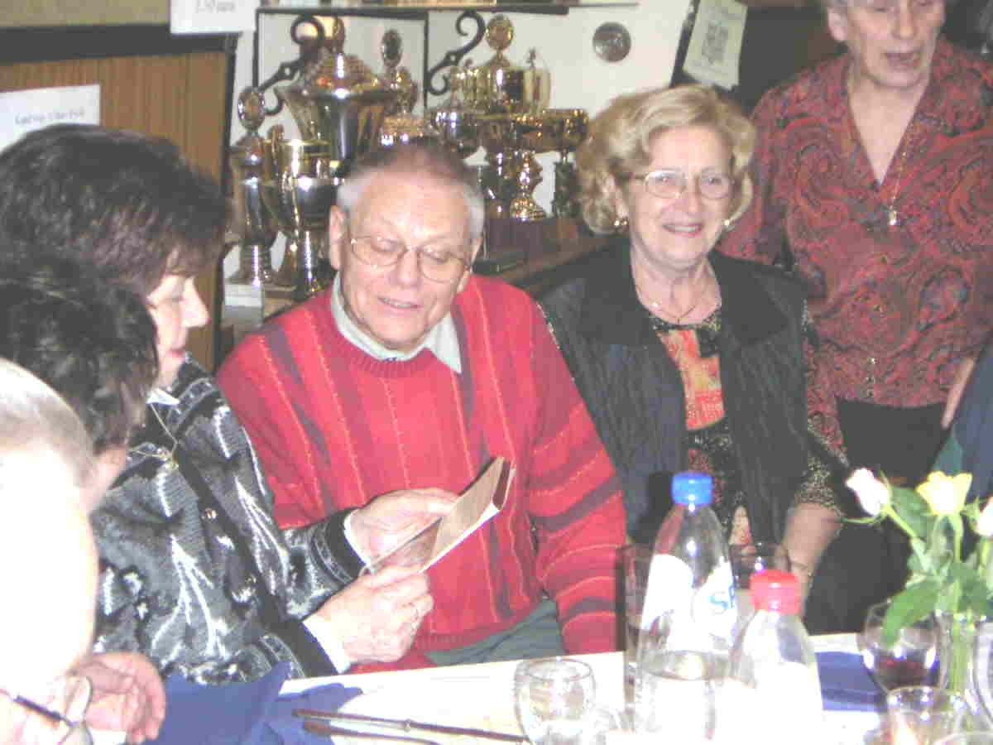
VALENTIJN - en PAASSCHIETING

De Valentijnschieting was nog succesvoller dan in 2004, de Paasschieting was wat minder, maar daar zal die eerste zonnige lentedag wel mee te maken hebben gehad. (wie wil er dan binnen zitten?!)

Zijn het onze kersverse leden die zo enthousiast praten over hun nieuwe sport of is het de mond aan mond reclame van de voorbije jaren, wie zal het zeggen, feit is wel dat de geluksschietingen ook onze club geluk brengen.
De vele bezoekers, die zich vorig jaar al goed voelden in onze club, en allemaal graag terugkomen en op hun beurt ook weer vrienden en familie meebrengen; dat kunnen we alleen maar vertalen als:
WE ZIJN GOED BEZIG!

Wat ook zo fantastisch is, is het feit dat er telkens een grote opkomst is van onze eigen leden die spontaan een helpende hand komen toesteken.
Ja, het is net zoals familie die op bezoek komt. Bij het tafeldekken of bij de afwas worden er direct een heleboel handen uit de mouwen gestoken om te helpen. Net zo gaat het in onze club. Onze (familie/club)leden zien dat er moet gewerkt worden en voilà, ze zijn er, en ook dat kunnen we alleen maar vertalen als:
WE ZIJN GOED BEZIG!

Moppentrommel

“Vooral veel fietsen en wandelen” sprak de dokter.
“Voor of na mijn werk?” vroeg de postbode.

Ik bevind mij in een benarde situatie.
Ze noemen het realiteit.

Ik wist dat ik dronken was. Ik voelde mij gesofistikeerd maar kon het woord niet meer uitspreken.
Kruiswoordraadsel (oplossing zie blz. 18)
Horizontaal:: 1.biljartstok, woonschip;  2.muzieknoot, voertuig;  3.wandpilaster,  vrouw  4.muziekinstrument  5. voortdurend;  6. emeritus, Japans bordspel.  7. dominee;  8. soort schaatsen;  9. vleesgerecht aan een stokje, voedsel;  10. oude lengtemaat, landbouwwerktuig  11. visgerei, kunst-taal
   | 1 | 2 | 3 | 4 | 5 | 6 | 7 | 8 | 9
  1
  2
  3
  4
  5
  6
  7
  8
  9
  10
  11
Verticaal: 1.onwillekeurige spiersamentrekking, Christelijk feest; 2. telwoord, roem, Engels bier; 3. kwelling; 4. stoer, mikpunt; 5. bevel, ingenieur; 6. deel van de voet, bouwloods; 7. sierlijk; 8. spinnenwebdraad, kloosterzuster, gelofte; 9. nieuwsorgaan, dans.

Moppentrommel
ZIJ: Had ik maar naar de raad van mijn moeder geluisterd en was ik maar niet met je getrouwd!
HIJ: Ik heb nooit geweten dat je moeder het zo goed met me voor had.

Transport Gebroeders van Aerde nv
2980 Halle-Zoersel, Driesheide 34
tel.: 03-384 03 83 www.vanaerde.be
Wij wensen volgende leden een gelukkige verjaardag:

Josée Storms 01 april
Jana Kelm 05 april
Schollaert Marc (Snor) 06 april
Leo Sampermans 22 april
Hans Rasker 22 april

Schreiber Dirk 20 mei
Verstraeten Renilda 24 mei
Jacques Aerts 26 mei
Sven De Moor 27 mei

Werner Kerremans 17 juni
Lieven Schiltz 18 juni
Toon Verniers 19 juni
Kristel Keller 22 juni
Peter (Petersjen) 23 juni
Ria De Swerdt 30 juni

Prijzen van onze clubartikelen:
geborduurde badge: € 5 (leden: € 4) pin: € 4 (leden: € 3)
tas met logo: € 4 (leden: € 3) fleece vest: € 10 (leden: € 8) grijze sweater met logo: € 17 (leden: € 14)
witte T-shirt met logo: € 7 (leden: € 5)

Oplossing kruiswoordraadsel:
horizontaal: 1: keu, ark; 2: re, ar; 3: ante, eega; 4:orgel; 5: permanent; 6:em, go; 7: predikant; 8: noren; 9: sate, eten; 10: el, eg; 11: net, ido
verticaal: 1: kramp, pasen; 2: een, eer, ale; 3: torment; 4: ferm, doel; 5: ga, ir; 6: teen, keet; 7: elegant; 8: rag, non, eed; 9: krant, tango.

GERD VAN DER PLUYM
PEDICURE AAN HUIS
tel. : 0495/50 88 21

STOCK 2001 BVBA
2980 Halle-Zoersel, Kapellei 262
tel. : 03-384 15 98

Algemene inlichtingen SV REBELS vzw
Lidgeld: 45,00 euro.
Wat is hierin begrepen? Lidgeld voor de club SV Rebels + de verzekeringspremie/lidgeld voor de federatie + het vrij gebruik van materiaal van de club (luchtgeweer en –pistool), inclusief oefenkaarten + feest met de kampioenenviering.
Adres:
2160 Wommelgem - Fort II - lokaal 131
open: vrijdag 20.00 u - 24.00 u
dinsdag van 19 u – 20.30 u
donderdag van 19u – 20.30 u
andere uren af te spreken met iemand van bestuur
BESTUUR:
Voorzitter: Marc Van berlaer, tel.: 0486/441 882
Ondervoorzitter: Frans Verschueren, tel.: 0479/954 282
Secretaris: Jef Schoenaers, tel.: 0486/789 558
Penningmeester: Renilda Verstraeten, tel.: 0486/412 311
Sportcommissaris: Lieven Schiltz, tel.: 03-825 09 83
Kantinehouder: Sven De Moor, tel.: 03-231 25 49
Materiaalmeester: Leo Sampermans, tel.: 03-353 35 56
Feestbestuurder: Ria De Swerdt, tel.: 0479/954 282
Sportmonitor: Maurice Begas, tel.: 03-232 83 60
Website: www.users.skynet.be/Rebels

Frituur Lekkerbek
2300 Turnhout, Steenweg op Oosthoven 169
tel.: 014/70.31.31

  FERAUTO  2160 Wommelgem,  Herentalsebaan 550  tel: 03-353 26 50 |   Chinees Restaurant “WONG”  2030 Antwerpen,  Ferd. Verbieststraat 4  tel: 03-542 26 33
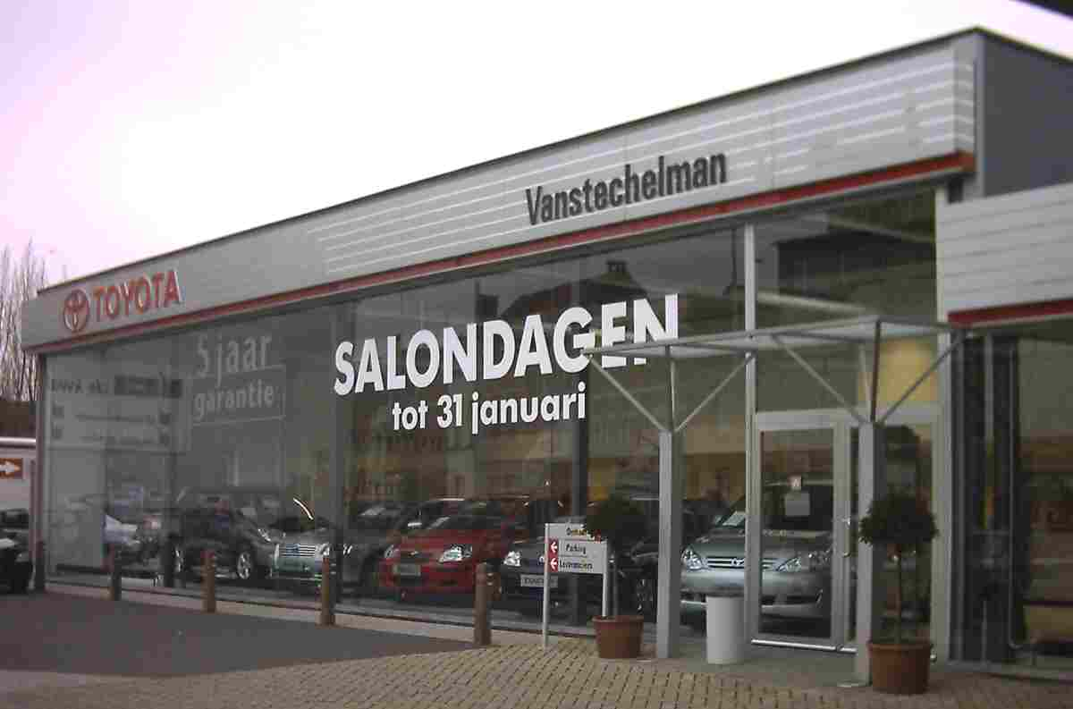  TOYOTA-VANSTECHELMAN nv  2100 DEURNE,  Herentalsebaan 683  tel: 03-321 83 26 | METAFIN Ind.  –  Peter X. CHEN  Molenstraat 13  2200 Herentals

